Министерство науки и высшего образования Российской Федерации
--------
Федеральное государственное бюджетное образовательное учреждение высшего образования
«Рязанский государственный радиотехнический
университет имени В. Ф. Уткина»
Кафедра вычислительной и прикладной математики

Отчёт
о лабораторной работе № 2-7
по дисциплине:
«Программирование»
на тему:
«Множества»

Выполнила: студентка гр. 4413
Соколова С.И.
Проверил: профессор
Пылькин А.Н.

Рязань, 2025
Цель работы
Получение практических навыков работы с множествами.
Задание:
Задание выполняется без использования библиотеки numpy и без применения методов списка. Первоначально необходимо обоснованно выбрать использование подпрограмм. Затем составить алгоритм каждой полпрограммы, указав список входных и выходных параметров. Затем составляется алгоритм код основной программы. Для ввода и вывода массивов можно использовать процедуры. Задания к лабораторной работе № 2-6 повторяют задания работы № 2-3. В выводах к проделанной работе требуется провести сравнение технологий разработки программного кода для всех заданий из лабораторных работ №2-3 и № 2-6.
Вариант 19. Выведите в убывающем порядке все нечетные простые числа из допустимого диапазона.

Анализ задания
Входные данные:
start(int) – Вводимое значение, начало диапазона.
end(int) – Вводимое значение, конец диапазона.

Схема алгоритма программы
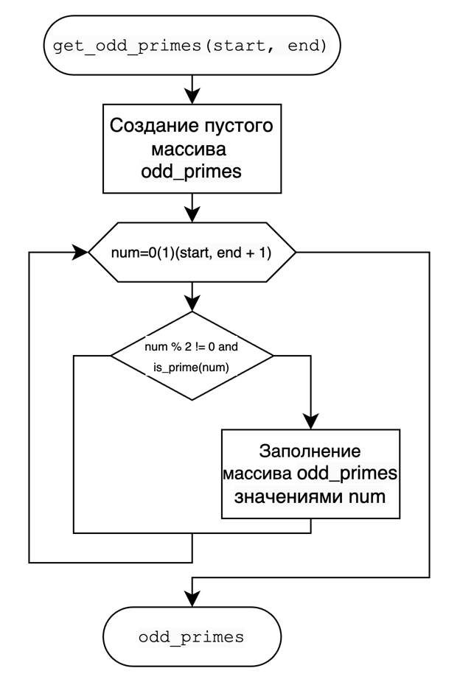
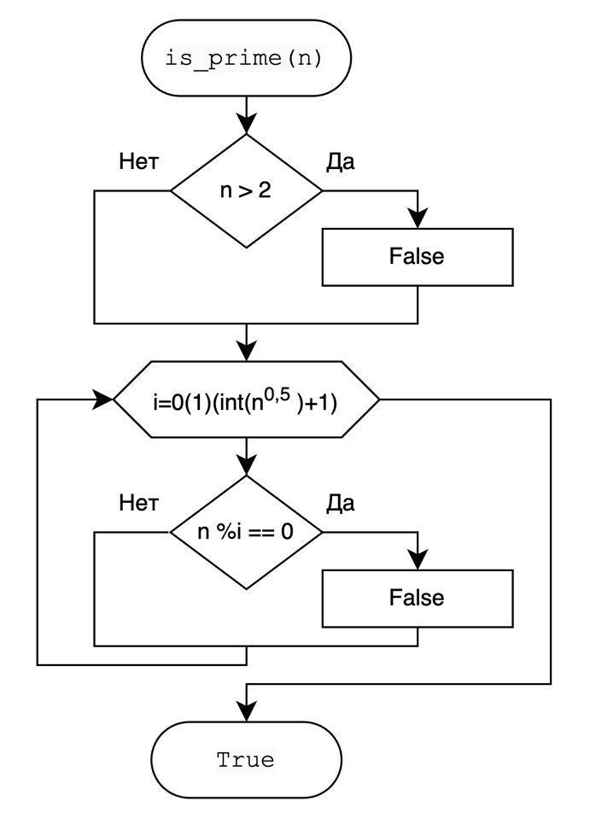
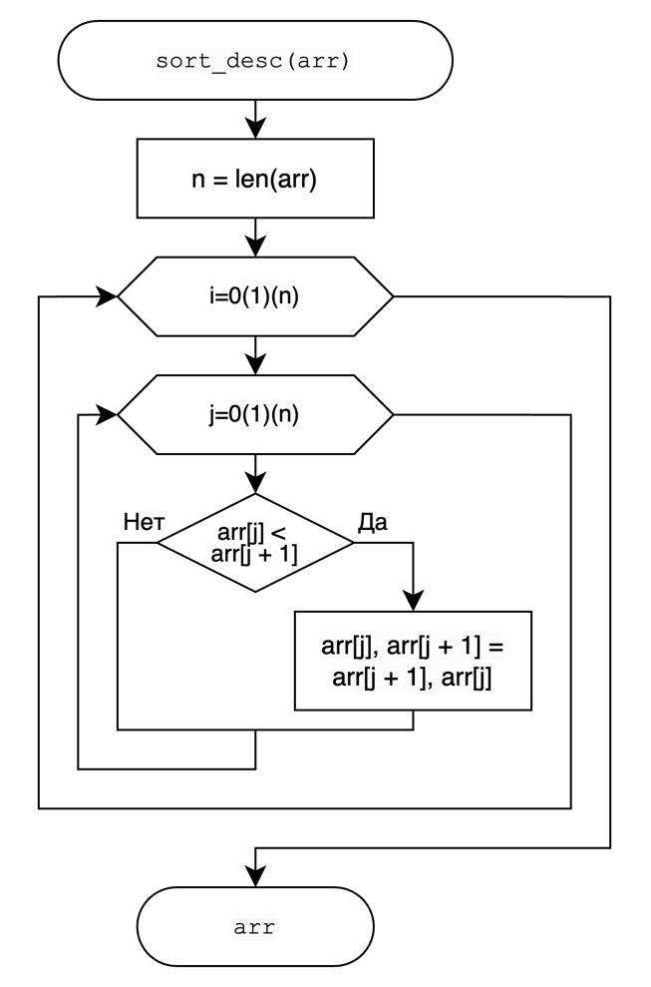
Рисунок 1 – Блок-схема подпрограмм.
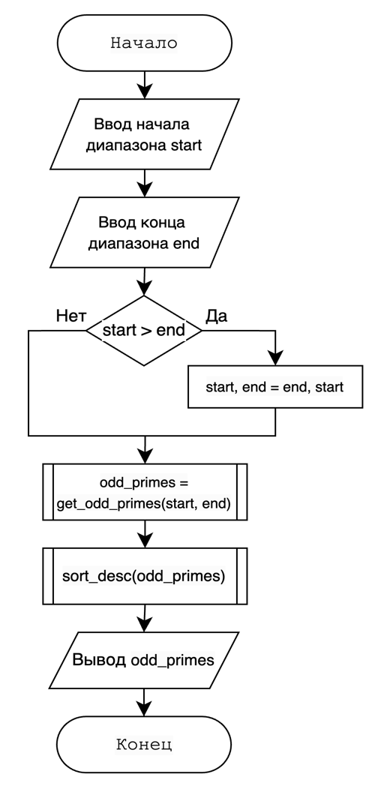
Рисунок 2 - Блок-схема программы.

Листинг программы
def is_prime(n):
"""Проверяет, является ли число простым."""
if n < 2:
return False
for i in range(2, int(n ** 0.5) + 1):
if n % i == 0:
return False
return True
def get_odd_primes(start, end):
"""Возвращает список нечётных простых чисел в заданном диапазоне."""
odd_primes = []
for num in range(start, end + 1):
if num % 2 != 0 and is_prime(num):
odd_primes.append(num)
return odd_primes
def sort_desc(arr):
"""Сортирует массив в порядке убывания (пузырьковая сортировка)."""
n = len(arr)
for i in range(n):
for j in range(0, n - i - 1):
if arr[j] < arr[j + 1]:
arr[j], arr[j + 1] = arr[j + 1], arr[j]
start = int(input("Введите начало диапазона: "))
end = int(input("Введите конец диапазона: "))
if start > end:
start, end = end, start # Обеспечиваем правильный порядок
odd_primes = get_odd_primes(start, end)
sort_desc(odd_primes)
print("Нечётные простые числа в убывающем порядке:", odd_primes)
Результат работы программы
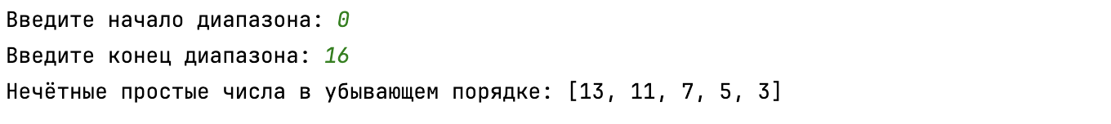
Рисунок 3 - Результат работы программы.
Вывод
В ходе решения лабораторной работы я получила практические навыки работы с множествами.

